Государственное учреждение образования

“БЕЛОРУССКИЙ ГОСУДАРСТВЕННЫЙ УНИВЕРСИТЕТ ИНФОРМАТИКИ И РАДИОЭЛЕКТРОНИКИ”

Кафедра интеллектуальных информационных технологий

**Отчет по лабораторной работе №3**

**по курсу**

**“Математические основы интеллектуальных систем”**

Выполнил:

студент гр.121702

Витковская С. И.

Проверил:

Коршунов Р.А.

Минск 2023

**Тема**: Формализация алгоритма решения задачи

**Цель**:Получить навыки формального представления в базе знаний алгоритма решения задачи.

## **Задание:**

## Используя вариант индивидуального задания из л.р.№2 представить алгоритм решения задачи на языке SCg

**Условие задачи:**

Отрезки AB и CD являются хордами окружности. Найдите расстояние от

центра окружности до хорды CD, если AB = 20, CD = 48, а расстояние от

центра окружности до хорды AB равно 24.

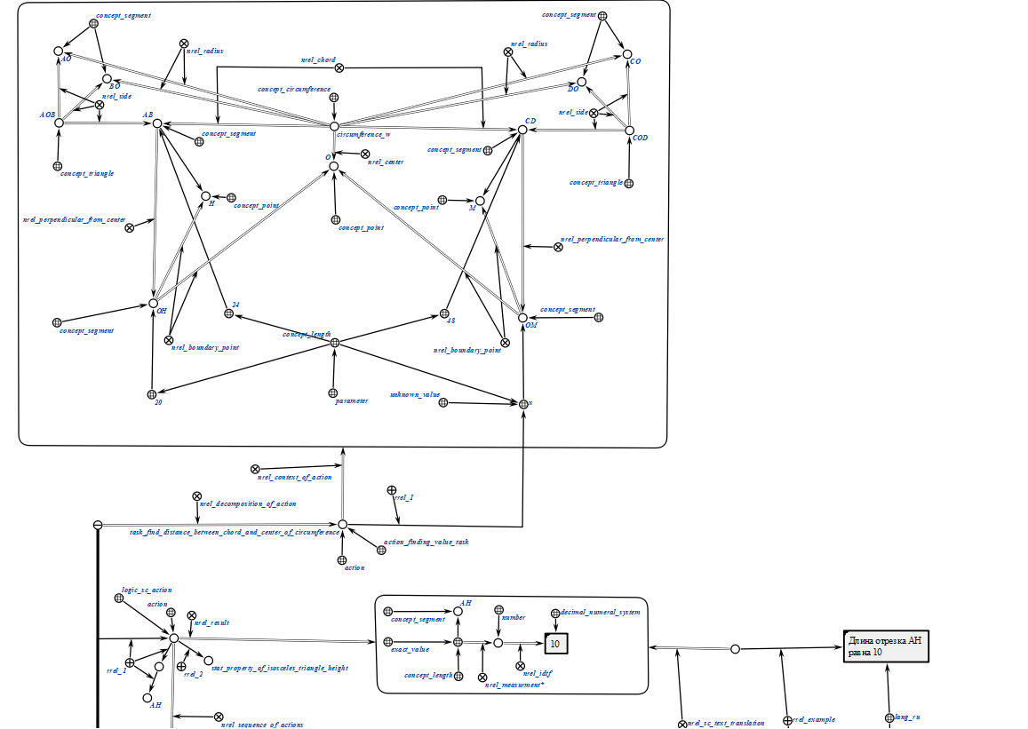

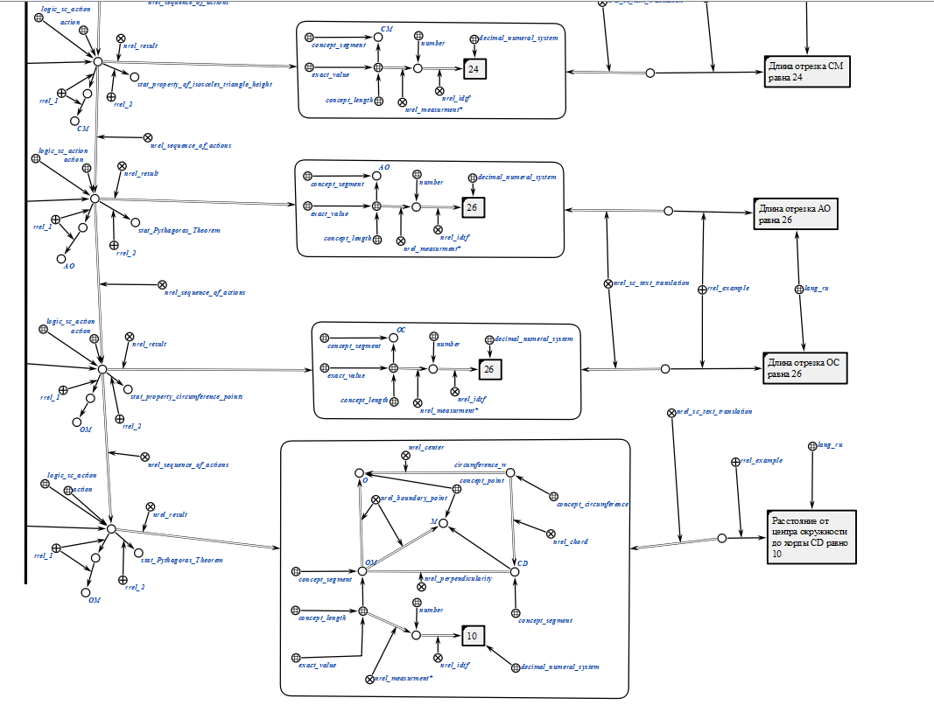

**Вывод:** Получили навыки формального представления в базе знаний алгоритма решения геометрической задачи.